领导力与

领导力与管理学习系列

**从胜任到卓越™ — 解码高绩效团队心智共识**

**主 讲：500强企业特聘培训专家、「组织管理心理学」导师 蔡育明**

**面授时长：2天 课程费用：4800元/人**

**课程对象：中高层管理者；带团队的绩优/高潜/后备干部。**



**课程收获**



**课程特色**

**企业收益：**

1. 帮助企业打造具有凝聚力的团队，让员工更具有向心力；
2. 实现团队1+1>2的效果，提升团队效率，降低内耗成本，从而提高管理水平。

**岗位收益：**

1、掌握如何管理团队中不同成熟度员工的方法；

2、理解从“情感+价值观”双通道出发凝聚团队；

3、学会通过开发价值观故事影响团队行为的技巧；

4、掌握改变新生代团队成员工作态度的管理策略；

5、能够诊断团队凝聚力的五大障碍并制定行动方案。

1、课程采用互动演练、案例分享、小组联系等多种互动教学方式，让学员在现场上就可以掌握团队建设要点，并学会如何在工作中运用；

2、课后安排行动计划、刻意练习任务和学习资源推荐，让学员更好延展学习，更进一步提升自己。



01

课程大纲

|  |  |  |
| --- | --- | --- |
| 导入：什么是高绩效团队  暖身练习：十分满意  高绩效团队的两大关键指标：团队成熟度+团队凝聚力  **一、团队成员的四个发展阶段**  1、影视案例：《拯救大兵瑞恩》中的团队发展  2、团队工作意愿的影响因素  3、团队成员的4个发展阶段  D1：新人——热情的初学者  能力欠缺，意愿充足  D2：次新人——憧憬幻灭的工作者  能力一般，意愿受挫  D3：老人——能干但谨慎的执行者  能力强，意愿波动  D4：人才——独立自主的完成者  能力强，意愿强  **二、团队成员的四种管理方式**  1、告知式管理：手把手带好新人  2、推销式管理：激发次新人勇于挑战   * 互动游戏：穿越屏障 * 小组练习：在工作中有哪些方面需要突破 * 案例分析：次新人受挫后的心态辅导   提升团队的心理资本水平   * 1自信：面对挑战任务有自信实现目标 * 2希望：面对工作困境有意志力寻找途径 * 3坚韧：面对过程挫折有韧性迅速反弹 * 4乐观：面对组织变革保持乐观的心态   3、参与式管理：成为激活老人的教练员   * 挖掘积极的工作意义 * 心理测评：工作动机差异 * 对不同工作动机老人的激励   4、授权式管理：提升成为领头羊的责任心   * 做好有效授权的五个步骤 |  | **三、团队价值观塑造**  1、案例分析：梁山的聚义厅和忠义堂  2、中国式团队的文化基因与心理特征  3、使命与价值观：从团伙到团队的关键转变   * 练习：五种动物的选择 * 影响员工价值观的4个步骤   4、故事法：团队价值观的知行合一  5、讲故事4步法：成为讲故事的高手   * 团队故事的日常应用情景 * 用STAR法则设计一个故事 * 小组练习：分享你团队的故事   6、团队成员的工作态度管理   * 新生代职业价值观对管理的影响 * 案例分析：《壹佰度》与价值观培训 * 角色期待与群体压力对态度转变的影响 * 改变团队成员工作态度的管理策略   **四、团队凝聚力共创**  1、体验活动：团队画   * 投射分析：团队画中的“冲突” * 案例分析：团队面临的冲突类型 * 价值观差异引发的态度冲突 * 价值观讨论：你为谁辩护   2、团队风格与团队成员沟通模式   * 理解不同风格背后的心理需求 * 理解不同风格在冲突中的特点 * 发展知己解彼的同理心沟通能力   3、情境模拟：谁可生还   * 游戏复盘：分享与讨论 * 运用正向人性观面对他人不足 * 发现每个人在团队内的价值   4、练习：传递水杯  5、从理解到支持的团队关系发展 |

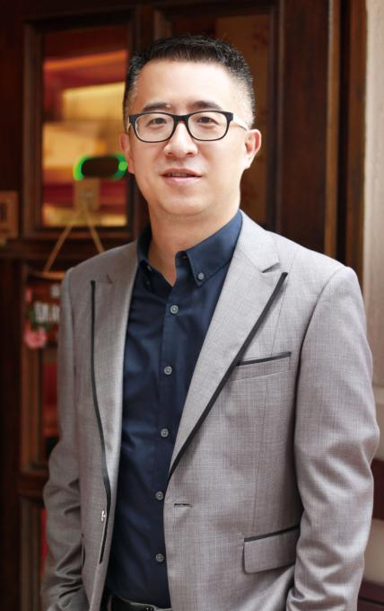

**500强企业特聘培训专家、「组织管理心理学」导师**

**蔡育明**



02

专家介绍

**实战经验**

将心理学融入管理实践的原上市公司高管。20年以上工作经验、15年以上企业团队管理与人力资源工作经验。辅导过金融、制造、TMT等行业百余家企业的具体管理行动，并取得了很好地改善。

擅于从心理学的角度解析管理难题，将最流行心理学派的理论融入到团队建设中，为高绩效团队的建设提供创新性的解决方案，深受客户的一致好评。

曾为交行、太平等“世界500强”金融公司提供超过300天的培训服务。

**专业背景**

AHa幸福学院联合创始人；「组织管理心理学」专业导师。

**授课特点**

从心理学的视角解析管理难题，专业性高；

注重实际应用打造高绩效团队，针对性强；

将理论学习与管理实践相结合，生动性佳。  
**主讲课程**

激励领导力™、高绩效团队™、卓越领导者™

**服务客户**

万科、同仁堂、宝洁、强生医疗、宝洁、高通、思科、资生堂、玫琳凯、上汽集团、上海大众、日立、国家电网、中石油、中石化、京东方、华润置地、央视传媒……